普光气田普陆3-1、普陆3-2井钻井及试采工程
环境影响评价公众参与说明

建设单位：中国石油化工股份有限公司中原油田普光分公司
二〇二二年八月

目 录
1 概述 1
2 首次环境影响评价信息公开情况 1
2.1 公开内容及日期 1
2.2 公开方式 1
3 征求意见稿公示情况 3
3.1 公示内容及时限 3
3.2 公示方式 4
4 其他公众参与情况 9
5 公众意见处理情况 9
6 其它说明 10
7 诚信承诺 12

1 概述
本次环境影响评价期间，由建设单位中国石油化工股份有限公司中原油田普光分公司按《环境影响评价公众参与办法》组织建设项目环境影响评价公众参与，进行了第一次公示和第二次公示。第一次公示于2022年7月7日在凤凰山下网站进行。第二次公示采用3种方式同步公开：①2022年7月30日在凤凰山下网站上公示；②2022年8月2日、2022年8月4日在达州晚报上进行公众参与公示；③2022年8月3日在塌娅村张贴本项目公众参与公示，以征求项目周边公众对本项目的看法。公示期间提供了环境影响报告书征求意见稿全文的网络链接及查阅纸质报告书的方式和途径，公众意见表的网络链接，以及提交意见的方式和途径。公示期间未收到工作递交的公众意见表，未收到反对意见。

2 首次环境影响评价信息公开情况

2.1 公开内容及日期
本次环境影响评价第一次公示由建设单位中国石油化工股份有限公司中原油田普光分公司于2022年7月7日在凤凰山下网站上进行了公示，主要公示内容包括：
（1）项目名称及概要；
（2）建设单位名称和联系方式；
（3）评价单位名称及联系方式
（4）环境影响评价工作程序和主要工作内容
（5）征求公众意见的主要事项；
（6）公众提出意见的主要方式及时限。

2.2 公开方式
项目所在地为宣汉县普光镇千河村境内，中国石油化工股份有限公司中原油田普光分公司在凤凰山下网站上对本项目情况进行网络公示，该网站为对外公开，易于公众接触及阅读。
公示时间：2022年7月7日
网址：https://share.dz169.com/wap/thread/view-thread/tid/2105855/share_user_id/1265255
截图如下所示：
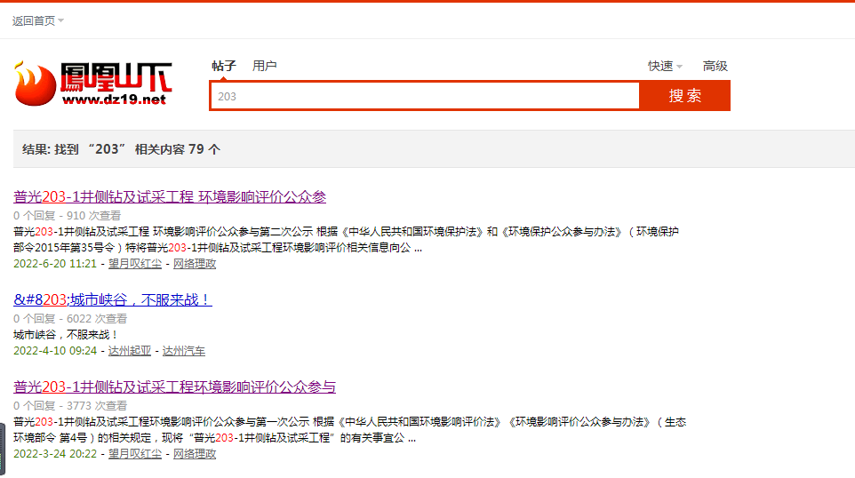
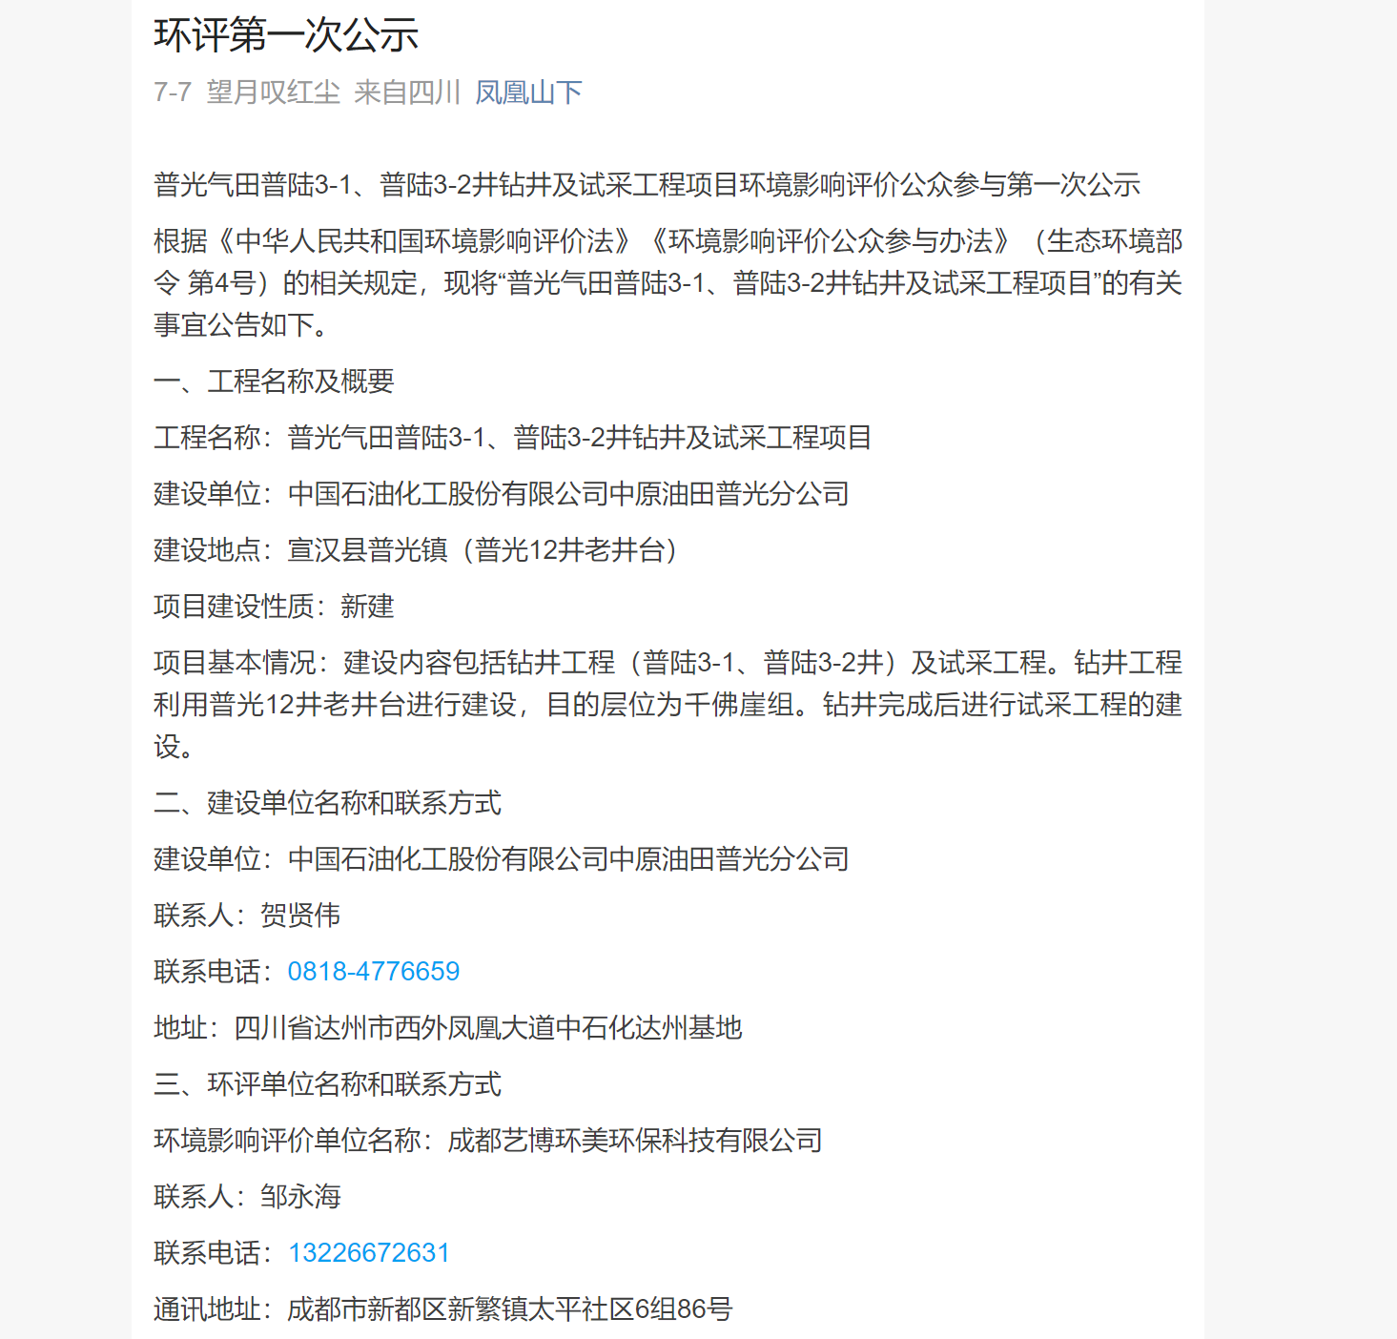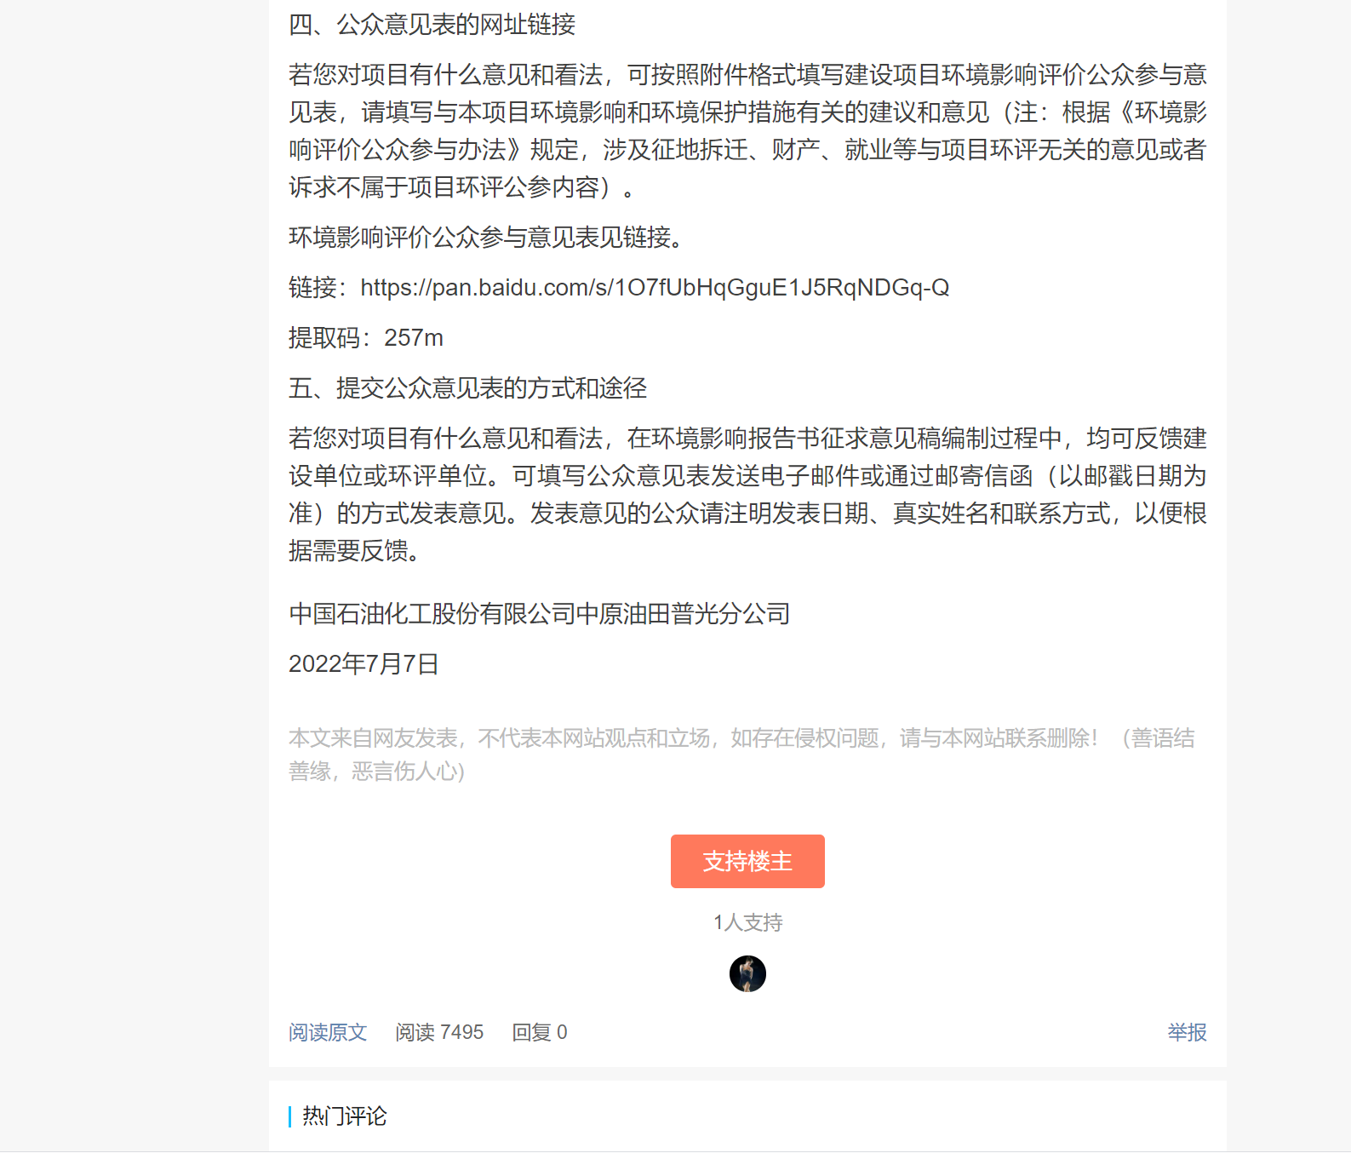
图2.2-1 项目环境影响评价第一次公示截图
2.3 公众意见情况
公示期间，未收到公众反馈意见。

3 征求意见稿公示情况

3.1 公示内容及时限
在本项目环境影响报告书主要内容基本完成后，公众参与公示由中国石油化工股份有限公司中原油田普光分公司通过以下3种途径公示：
①2022年7月30日-7月1日（10个工作日），通过凤凰山下网站公开；
②2022年7月30日-7月1日（10个工作日），通过达州晚报公开2次；
③2022年7月30日-7月1日（10个工作日），在塌娅村张贴本项目公众参与公示。
3种途径公示的内容一致，主要内容包括：
（一）项目环境影响评价相关信息（建设项目的名称及概要、环境影响概述、环境影响结论要点）；
（二）征求意见的公众范围；
（三）公众提出意见的方式和途径（建设单位名称及联系方式、评价单位名称及联系方式、公众意见表的网络链接）；
（四）公众提出意见的起止时间；
（五）环境影响报告书（征求意见稿）的获取方式（征求意见稿的网络链接、纸质报告的获取途径）。
项目环境影响评价征求意见稿的信息公示内容及方式满足《办法》第十条和第十一条之规定。

3.2 公示方式
（1）网络公开
公示时间：2022年7月30日-8月13日（10个工作日）
网址：https://share.dz169.com/wap/thread/view-thread/tid/2108145/share_user_id/1265255
公示截图：
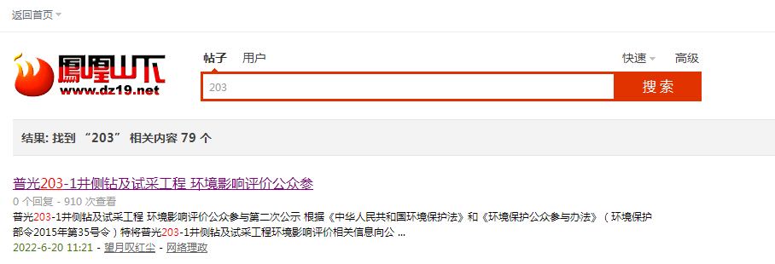
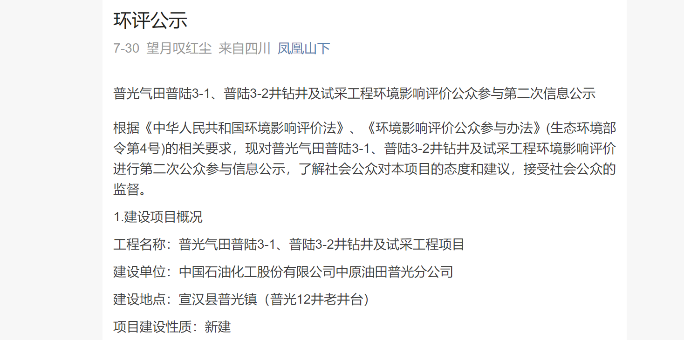
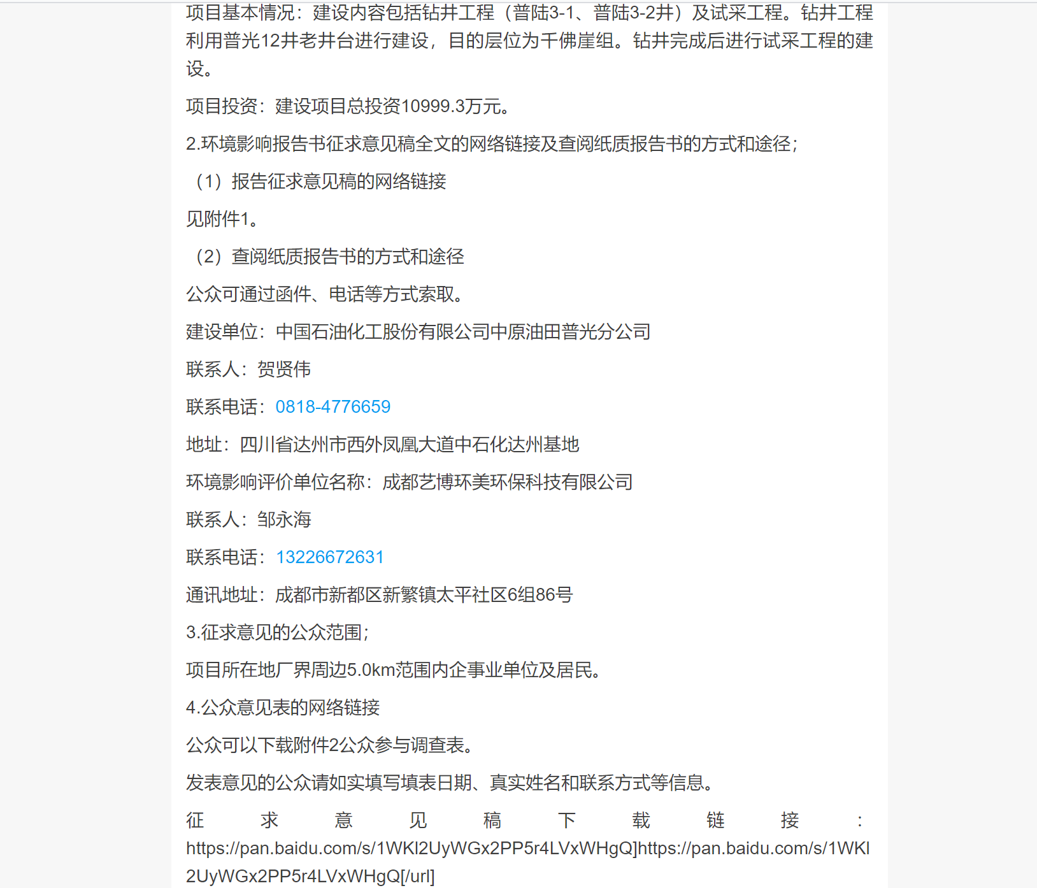
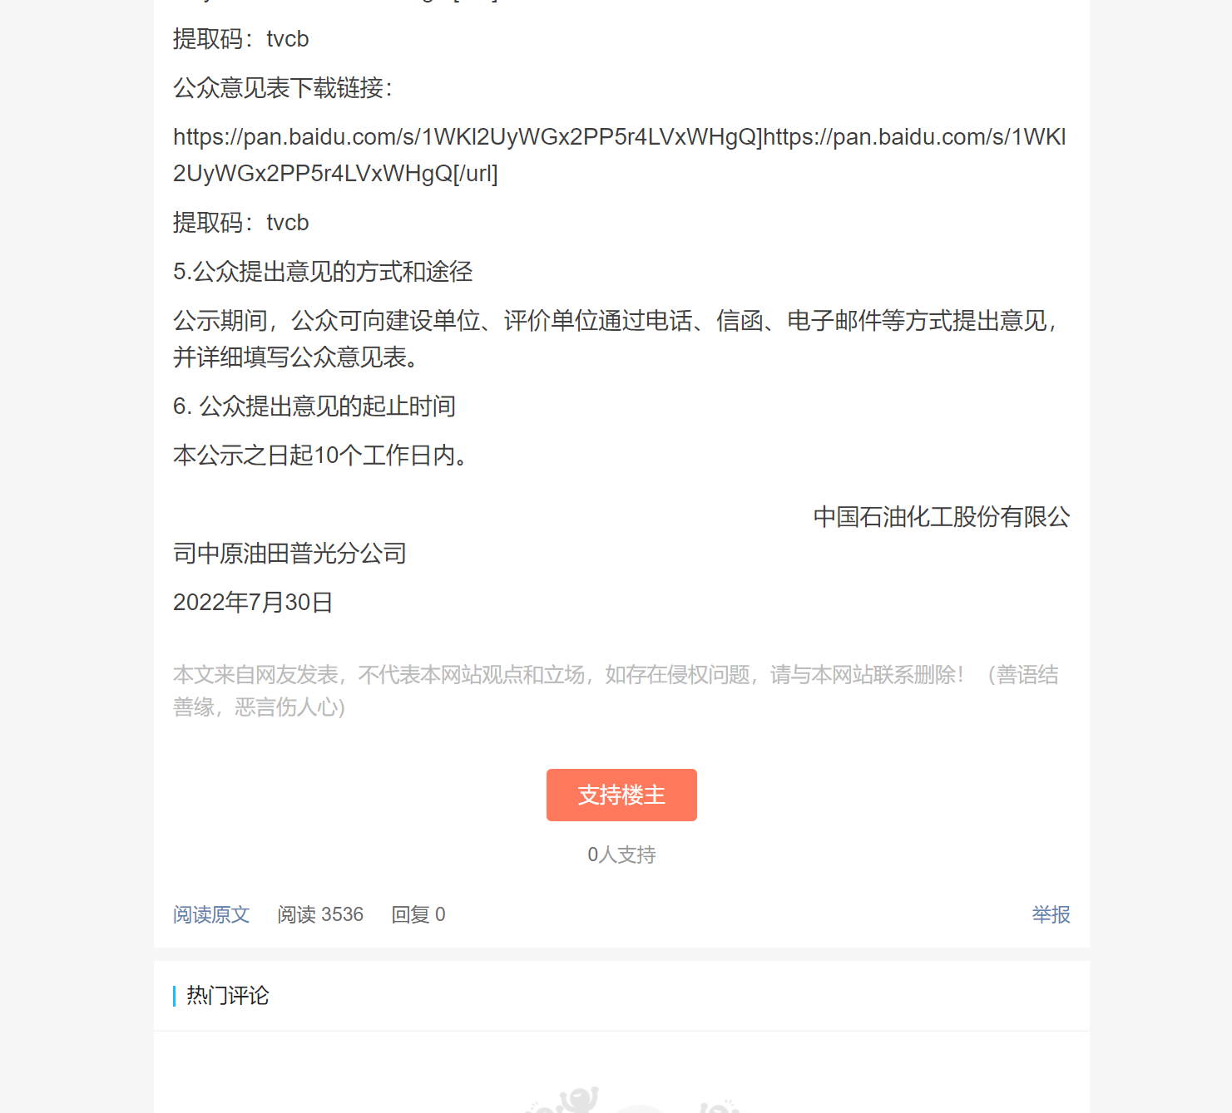
图3.2-1 凤凰山下网站公示
（2）报纸公开
《达州晚报》是达州日报社主管主办、每日晨间发行，定位于市民生活与市场服务的综合型都市报纸，敏锐、时尚、前导、快捷、实用、具有浓郁的地城文化特色和鲜明的时代特征。。
公示时间：建设单位于2022年8月2日在达州晚报进行第一次报刊公示；建设单位于2022年8月4日在达州晚报进行第二次报刊公示。
公示报纸截图：
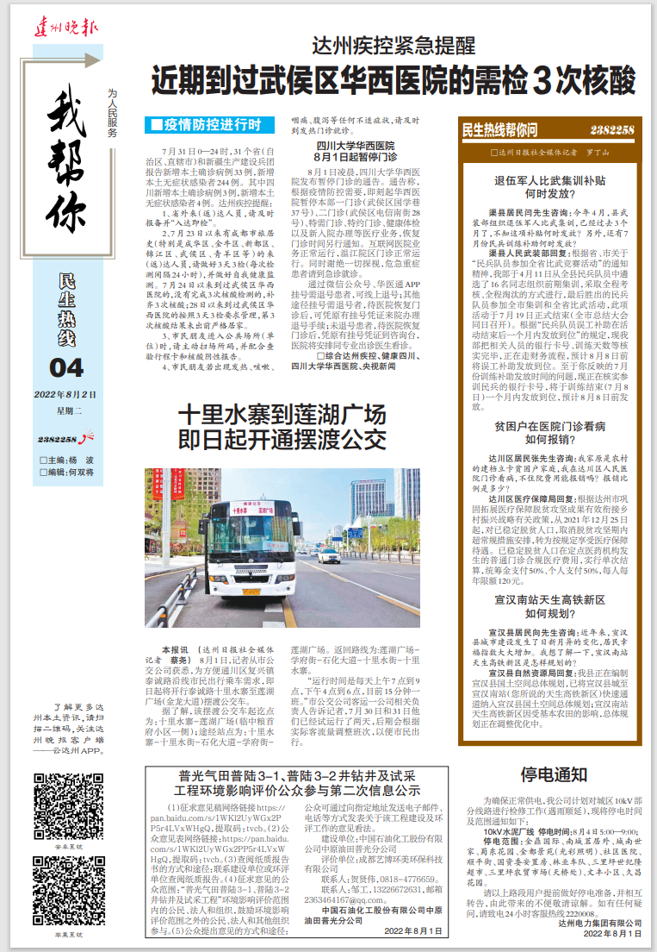
图3.2-2 报刊第一次
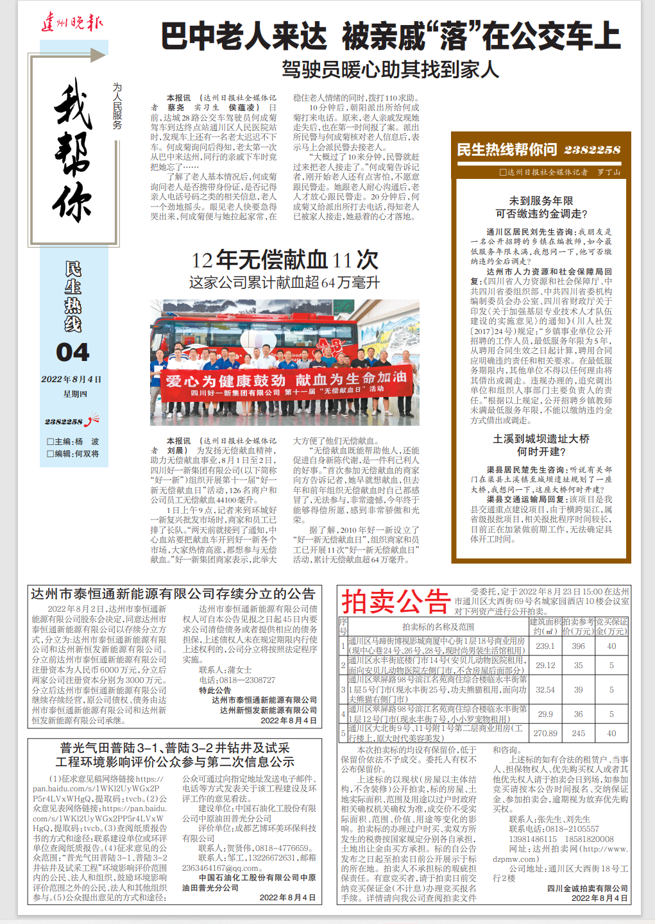图3.2-3 报刊第二次公示
（3）现场张贴公开
本次公示分别在塌娅村张贴公示，张贴的信息对群众的吸引力较大，浏览和关注群众多，当地群众能更好的接收到项目公示的信息。选择在当地塌娅村张贴公示，更好的关注到受项目直接影响和间接影响的个人、单位，鼓励和尊重他们提出的意见和建议。
张贴的时间、地点：2022年8月2日-2021年10月9日（10个工作日）在塌娅村进行公众参与公示。
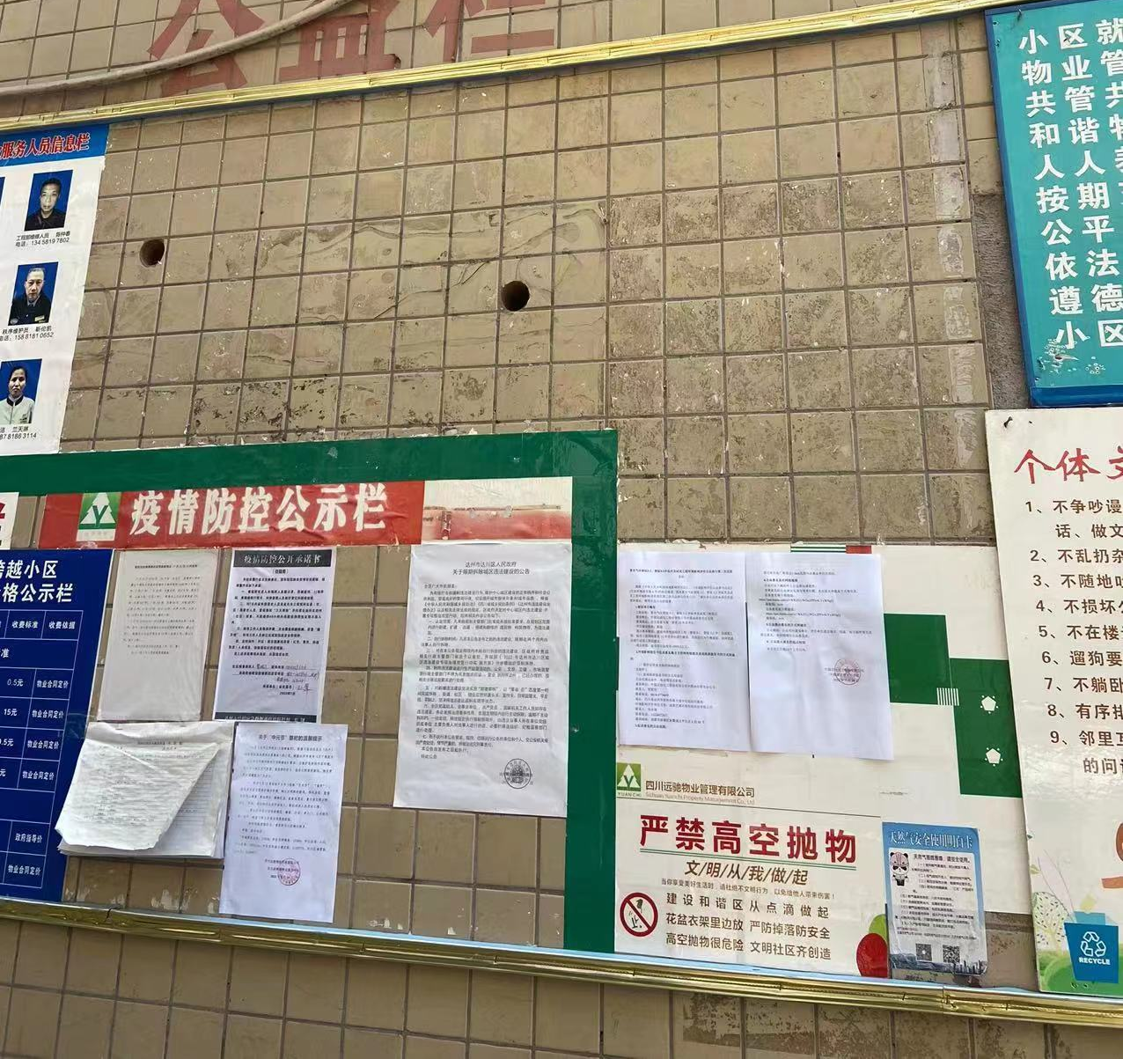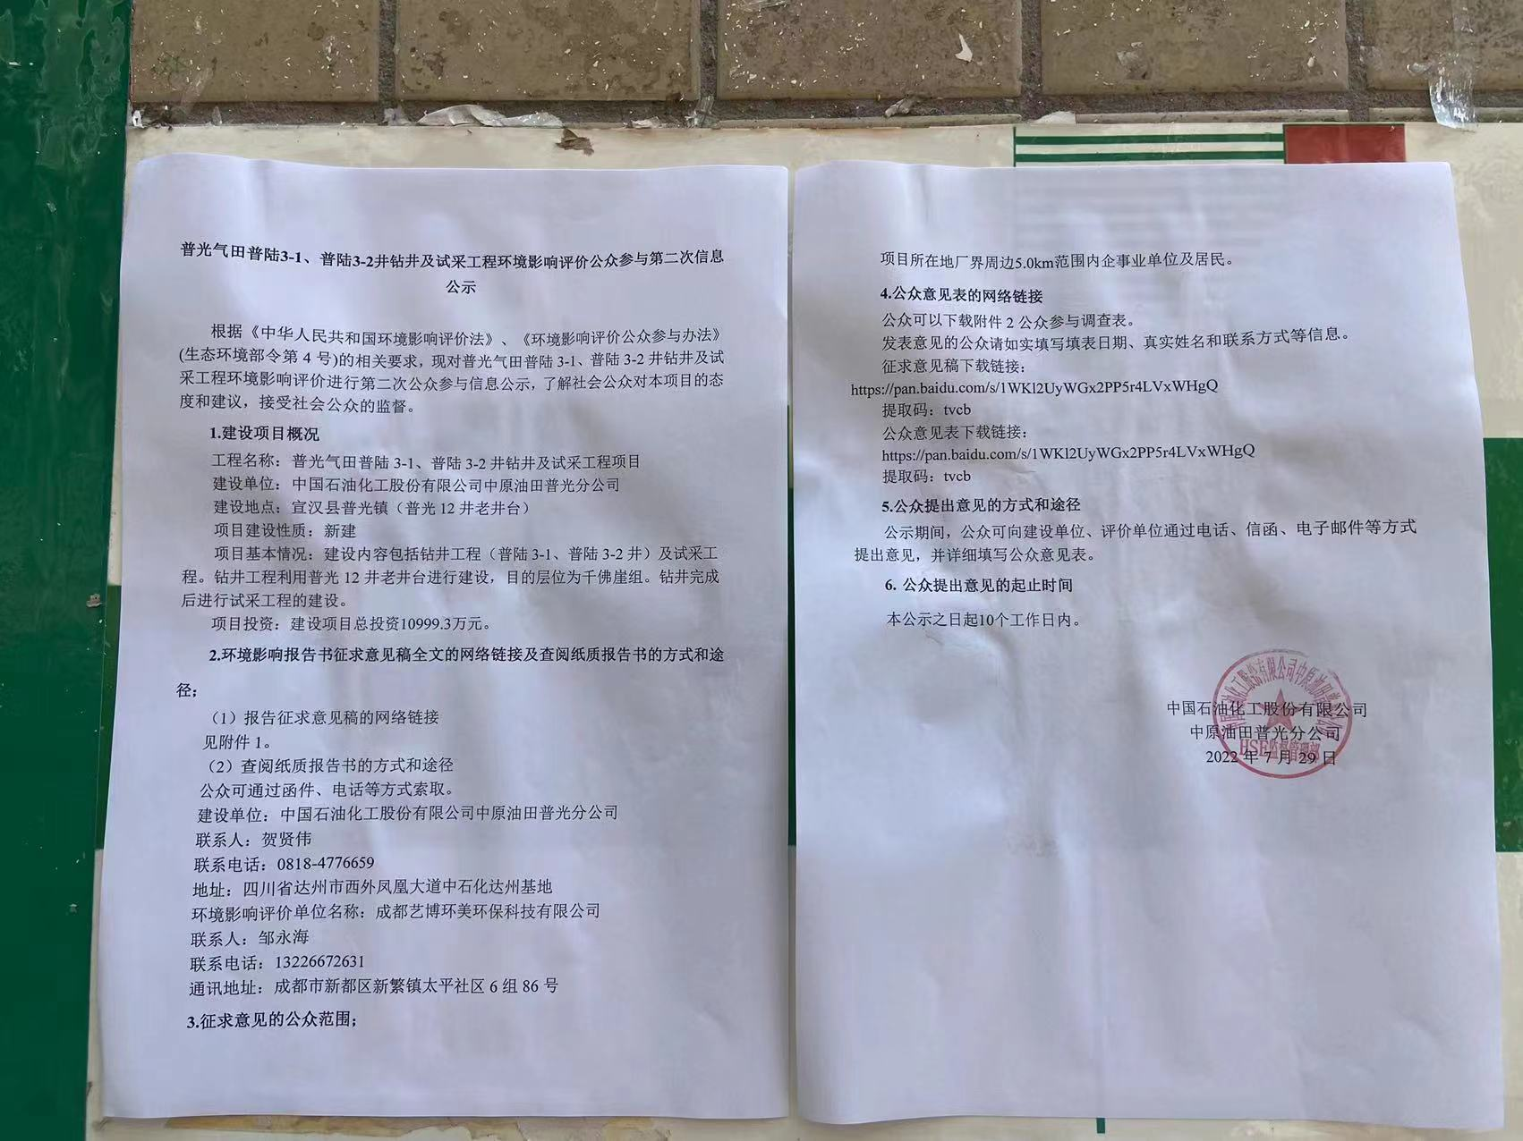
图3.2-4 普光305集气站张贴公示
（4）其他
公示期间，在网络公示上附上了公众参与表的电子版格式，通过该调查方式进一步收集相关公众意见。
（5）公众提出意见情况
在项目进行环评公众意见调查公示期间，未接到征求意见范围内群众的公众意见，无反对项目建设意见。

4 其他公众参与情况
中国石油化工股份有限公司中原油田普光分公司环评信息在首次公示期间及征求意见稿（公众意见公示）期间，均未收到周边群众的质疑性意见，故本项目不需开展深度公众参与。

5 公众意见处理情况
环评信息首次公示期间及征求意见稿（公众意见公示）期间，均进行了公众参与意见的调查，调查形式主要为网上下载公参意见表的形式。调查期间，并未收到相关反馈意见，并未出现对项目建设的反对意见。

6 报批前公开
中国石油化工股份有限公司中原油田普光分公司在凤凰山下网站上进行了普光气田普陆3-1、普陆3-2井钻井及试采工程环境影响评价报批前公示（环境影响报告书全文和公众参与说明全文），公示网址：
https://share.dz169.com/wap/thread/view-thread/tid/2110478/share_user_id/1265255
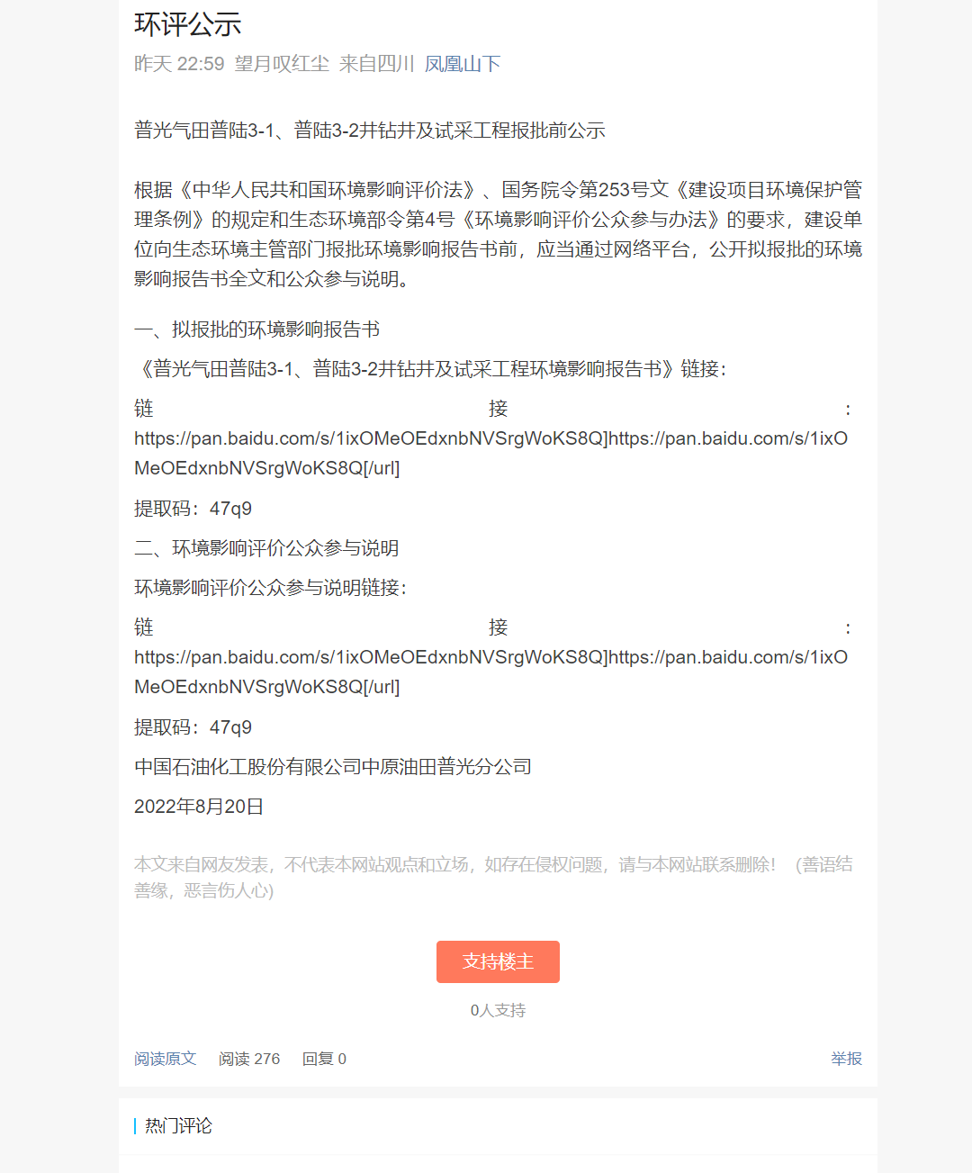
图6-1 公示截屏

7 其它说明
本项目环境影响评价工作于2022年7月开展，公众参与工作初期按照《环境影响评价公众参与暂行办法》（生态环境部令第4号）实施。
本次公众参与过程中报纸等纸质材料由建设单位自行保管，存档备查，如需查阅及时联系建设单位。
建设单位：中国石油化工股份有限公司中原油田普光分公司
联系人：贺贤伟
联系电话：0818-4776659

8 诚信承诺
我单位已按照《办法》要求，在宣汉县普光镇千河村境内建设的普光气田普陆3-1、普陆3-2井钻井及试采工程环境影响报告书编制阶段开展了公众参与工作，在环境影响报告书中充分采纳了公众提出的与环境影响相关的合理意见，对未采纳意见按要求进行了说明，并按照要求编制了公众参与说明。
我单位承诺，本次《普光气田普陆3-1、普陆3-2井钻井及试采工程环境影响评价公众参与说明》内容客观、真实，未包含依法不得公开的国家秘密、商业秘密、个人隐私。如存在弄虚作假、隐瞒欺骗等情况及由此导致的一切后果由中国石油化工股份有限公司中原油田普光分公司承担全部责任。

承诺单位：中国石油化工股份有限公司中原油田普光分公司
承诺时间：2022年8月22日

